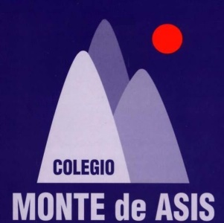

**Pauta presentación power point 3ero**

Departamento de Artes visuales, música y tecnología.

Prof. Consuelo Sánchez Bisbal.

Nombre:______________________________________nota:______

|  |  |  |
| --- | --- | --- |
| Indicador | SI (1 pto) | NO (0 pto) |
| Presentación de power point cuenta con la extensión solicitada (6 diapositivas) |  |  |
| Presentación cuenta con 1 diapositiva con título y nombre del estudiante |  |  |
| Presentación cuenta con 4 diapositivas de información respecto al tema escogido |  |  |
| Presentación cuenta con 1 diapositiva con imagen |  |  |
| Trabaja en todas las sesiones de clase |  |  |
| Porta su pendrive durante todas las clases |  |  |
| Total: 6 ptos |  |  |